Diwrnod Harry
Torrwch allan a phastiwch yn y drefn gywir
Trefn anghywir | Trefn gywir
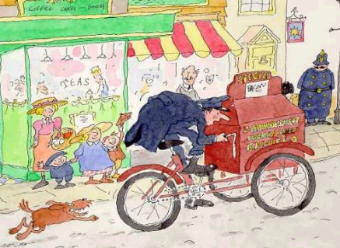 | 1
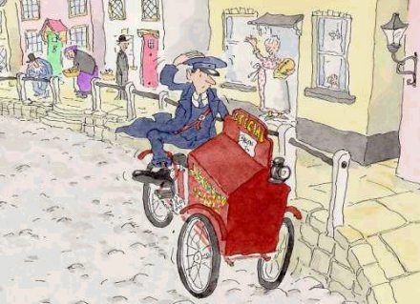 | 2
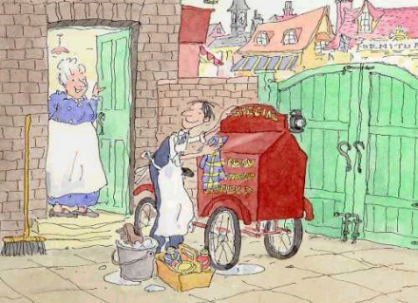 | 3
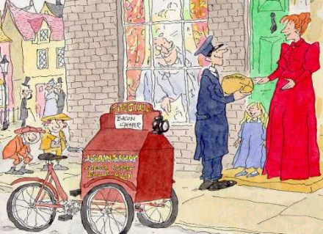 | 4
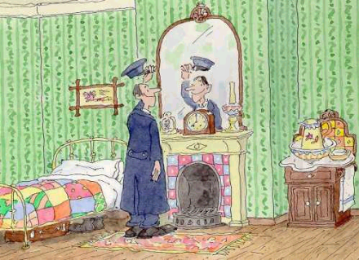 | 5
Stori Harry

Llenwch i fewn y geiriau sydd ar goll

Bob bore cyn _______ fe fyddai’n codi ac yn _____ ei feic.

Ar ôl brecwast fe fyddai’n gwisgo’i ______. Yn gyntaf, roedd rhaid gwisgo’r _____ mawr cryf, yna’r got â’r ______ sgleiniog ac yna’i ____.
Can mlynedd yn ôl ychydig iawn o bobl oedd â ___. Gwaith Harry oedd cario _____ i bobl ar ei ______ ______ ______.
'Mae’r rhiw yma’n _____’ meddai Harry, ‘Hoffwn i pe bai _______ yn fy helpu i _____.’
O’r diwedd mae Harry wedi _____ nwyddau. Yna rhaid mynd yn ôl i’r _____ i gasglu rhagor o _______.
Roedd y daith yn ______ iawn oherwydd y _____ crynion oedd ar y stryd ac roedd _____ y beic yn rhai caled, _____.
Ar ôl diwrnod hir o ______, roedd Harry wedi ____ ac yn barod am ei _____ - selsig a ____ yn y siop.
Stryd Fictoraidd – ddoe a heddiw

Edrychwch ar y tudalennau o Stori Harry i weld stryd Fictoraidd fel yr oedd 100 mlynedd yn ôl. Meddyliwch am beth gallwch weld mewn stryd heddiw
Beth allwch weld mewn stryd Fictoraidd?
Beth allwh weld mewn stryd heddiw?

 | Mewn Stryd Fictoraidd | Mewn Stryd Heddiw
Beth mae bechgyn dosbarthu nwyddau yn reidio
Arwyneb y stryd
Y dillad roedd pobl yn eu gwisgo
Gwisg y bechgyn dosbarthu nwyddau
Tu blaen y siopiau

